«ҚАЗАҚСТАНДЫҚ САЛАЛЫҚ  БІЛІМ ЖӘНЕ ҒЫЛЫМ ҚЫЗМЕТКЕРЛЕРІНІҢ КӘСІПТІК ОДАҒЫ»  ҚОҒАМДЫҚ БІРЛЕСТІГІ | 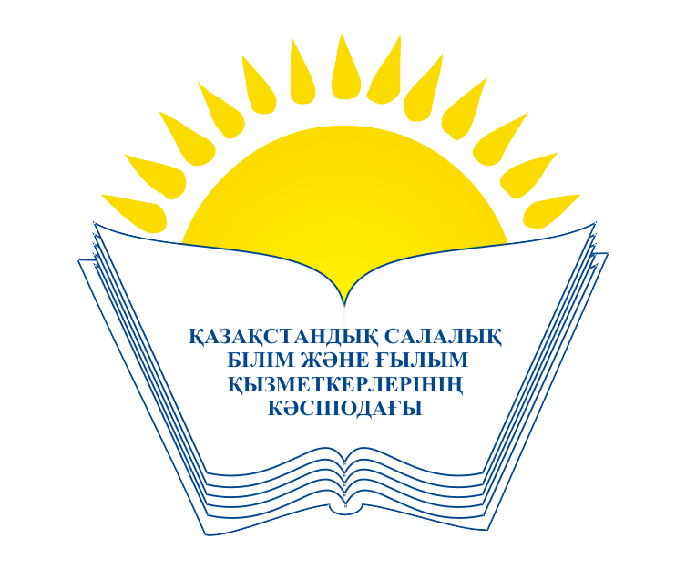 | ОБЩЕСТВЕННОЕ ОБЪЕДИНЕНИЕ  «КАЗАХСТАНСКИЙ ОТРАСЛЕВОЙ ПРОФЕССИОНАЛЬНЫЙ СОЮЗ РАБОТНИКОВ ОБРАЗОВАНИЯ И НАУКИ»

АТҚАРУ КОМИТЕТІ ИСПОЛНИТЕЛЬНЫЙ КОМИТЕТ

ҚАУЛЫ ПОСТАНОВЛЕНИЕ

26.04.2018 г. № 14 п. 1

О социальных инициативах

Главы государства,

выдвинутых 5 марта 2018 года на

совместном заседании Палат

Парламента Республики Казахстан

Исполком Казахстанского Отраслевого профсоюза работников образования и науки ПОСТАНОВЛЯЕТ:

1. Информации директора Республиканского финансового центра Министерства образования и науки РК Ибраимова А.И. и директора департамента бюджетного планирования Министерства образования и науки РК Жакуповой С.А. «О социальных инициативах Главы государства, выдвинутых 5 марта 2018 года на совместном заседании Палат Парламента Республики Казахстан, принять к сведению.

2. Всецело поддержать выдвинутые Главой государства социальные инициативы, направленные на дальнейшее повышение благосостояния казахстанцев, решение жизненно-важных интересов работников сферы образования, студенчества.

3. Членским организациям, Отраслевому Совету профсоюза продолжить работу по участию в разъяснении социальных инициатив, выдвинутых Главой государства среди профсоюзных активистов, в организациях сферы образования.
4. Контроль за исполнением настоящего постановления возложить на Мукашеву А.М., заместителя председателя Профсоюза.

Председатель М.Т. Амантаева

